民眾LINE 遭盜用帳號之緊急處理方式

103.04.08版

Step1：更改手機Line之帳號密碼(未被歹徒更改密碼時)
目前電腦版Line尚無介面可更改密碼設定，因此，統由手機端Line更改密碼，電腦版Line會一併更改。以下為發現帳號遭盜用時，手機版Line之處理步驟：

※依手機作業系統不同，有不同介面，但處理模式相同：
(1) Android 安卓介面(圖為參考，各家業者介面不同)
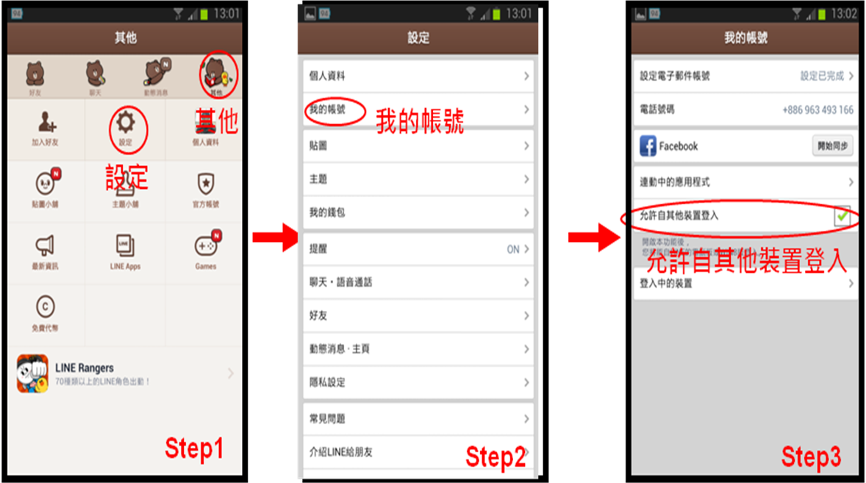

進入Line→其他→設定→我的帳號→允許自其他裝置選項取消打勾(避免它裝置登入)→再更改密碼。
(2)IOS (Iphone介面) (圖為參考，各家業者介面不同)
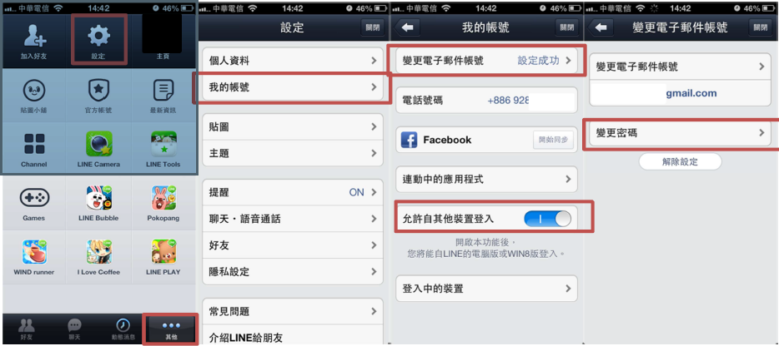

進入Line→其他→設定→我的帳號→允許自其他裝置選項取消打勾(避免它裝置登入)→再更改密碼。(同上)

Step2：填寫官方報表回報(密碼已遭歹徒更改時)

Line官方問題反應表連結：https://line.naver.jp/cs/

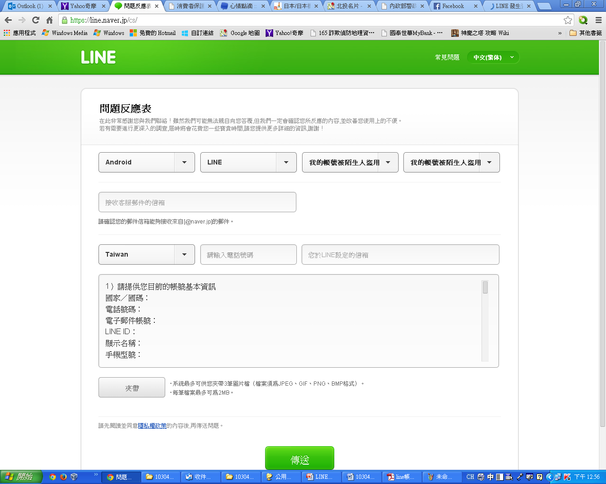

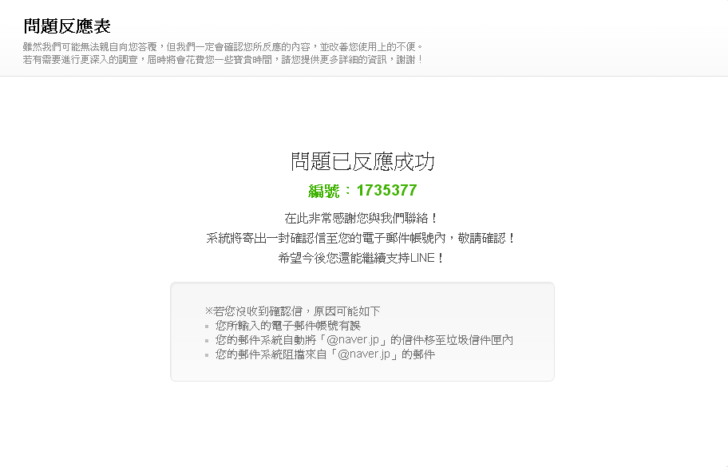

- 填寫問題反應表<https://line.naver.jp/cs/>，在問題類別中選擇「我的帳號被陌生人盜用」，並按照下方指示，依序填入手機資料、原帳號以及新註冊帳號（若您已重新註冊）等詳細內容。（已提出問題反應表的用戶無需再次填寫）
- 送出問題反應表後，請將案件編號記下，同時通知親友不要理會以及提供任何資料給冒用帳號。
- 客服人員收到需求後，將盡可能在24小時內透過指定的郵件信箱保持聯繫。同時，客服人員可能需要一些時間確認案件狀況。整個過程可能需要7~10天。
- 亦可透過內政部警政署165反詐騙通報案件狀況與受害情形。

